Составитель: Соколовская К.А

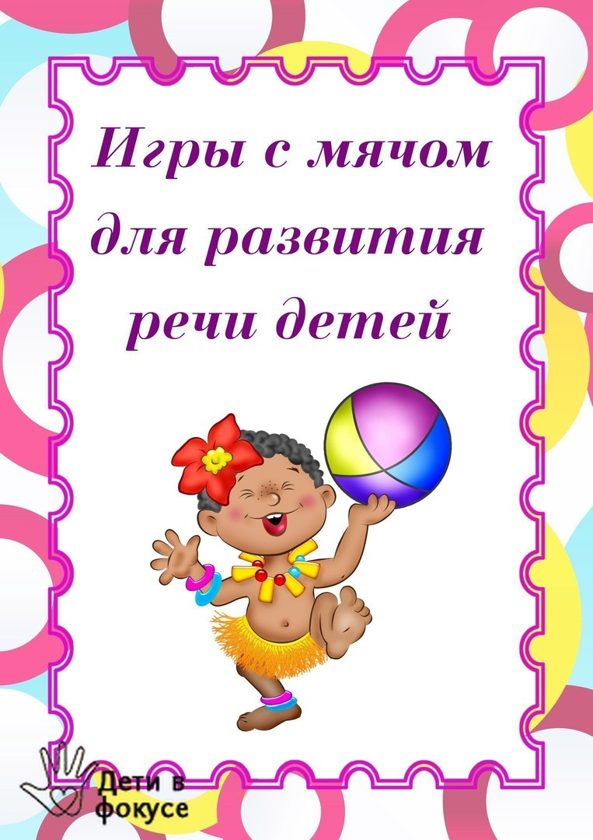
воспитатель 1КК, МАДОУ ЦРР – детский сад
Группа
«Солнышко»
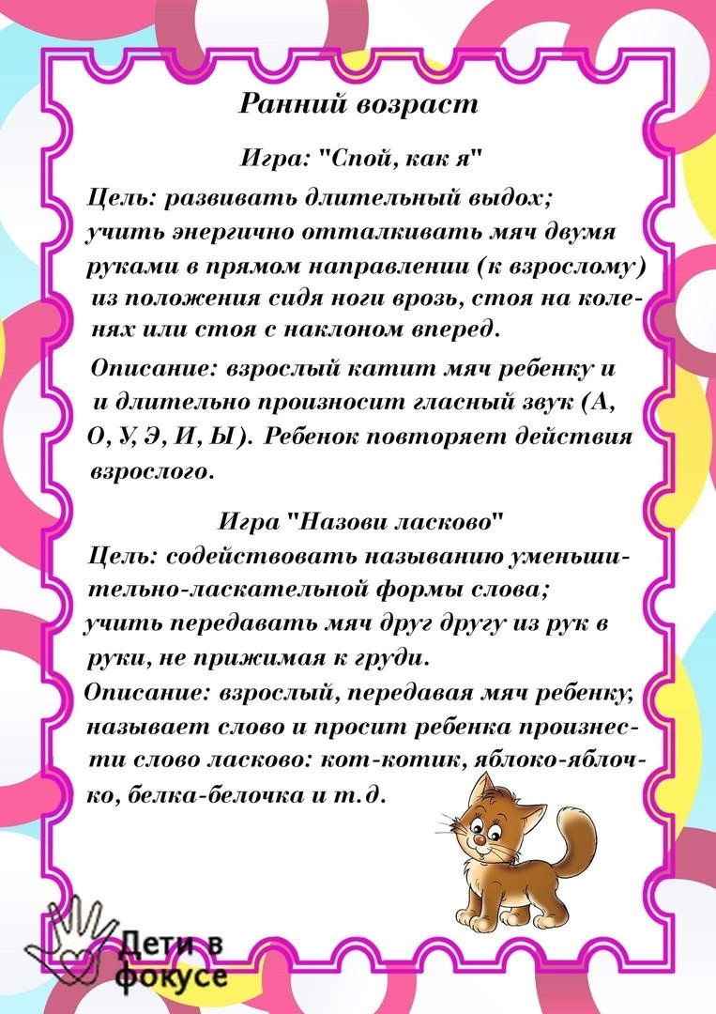
Группа
«Солнышко»
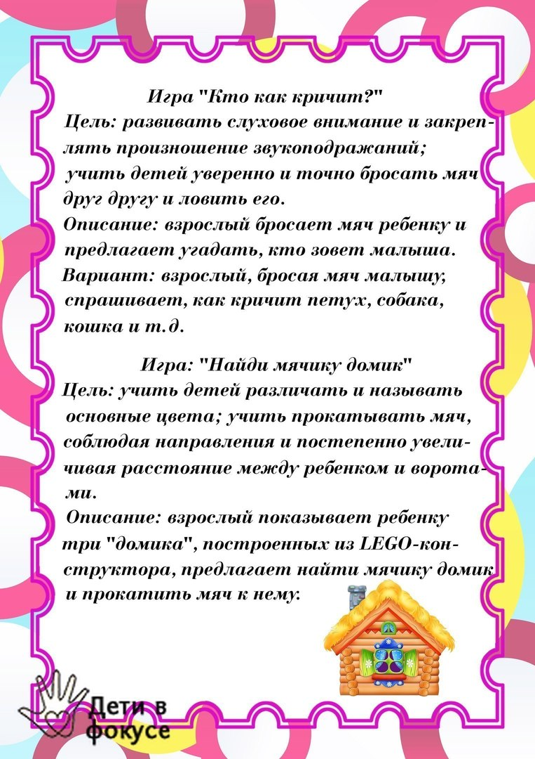
Группа
«Солнышко»

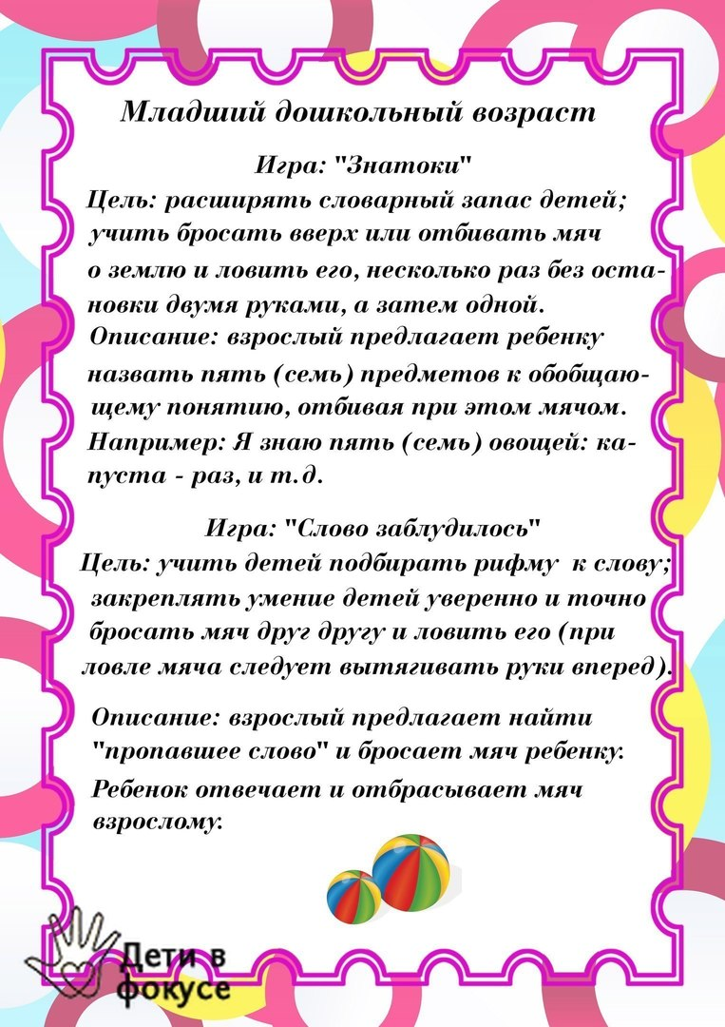 Список используемой литературы
Группа
«Солнышко»

Стародубова Н.А. Теория и методика развития речи дошкольников
Интернет источник: edusite.ru/p102aa1.html

